[Synthetic Genomeic Restructure by Single Tube Long Fragement Sequence Software]

[v1.0]

设计说明

（如文档为软件设计说明，请把“使用手册”更改为“设计说明”）

注：使用说明须含有详细的登录界面、操作步骤截图及文字描述。设计说明须含有详细的软件结构图、各个功能的流程图、逻辑框图，介绍软件总体、接口设计，模块名称功能，函数名称功能，算法，数据结构、数据字典、运行设计等内容。文档一般建议15页以上。

目录

一、引言 3

1.1 编写目的 3

1.2 项目背景 3

1.3 定义 3

1.4 参考资料 3

二、软件概述 4

2.1 软件简介 4

2.2 软件结构 4

2.3 运行环境 5

三、操作说明 6

3.1 软件参数 6

3.2 输入文件 7

3.3 运行软件举例 7

四、模块说明 8

4.1 barcode拆分模块 8

4.1.1 描述 8

4.1.2 输入文件 8

4.1.3 输出文件 8

4.1.4 用法举例 8

4.2 过滤模块 8

4.2.1 描述 8

4.2.2 输入文件 8

4.2.3 输出文件 9

4.2.4 参数说明 9

4.3 比对模块 9

4.3.1 描述 9

4.3.2 输入文件 9

4.3.3 输出文件 9

4.3.5 命令详情 9

4.4 统计模块 10

4.4.1 描述 10

4.4.2 输入文件 10

4.4.3 输出文件 10

4.4.4 过程说明 10

4.5 边点提取模块 11

4.5.1 描述 11

4.5.2 输入文件 11

4.5.3 输出文件 11

4.5.4 使用说明 12

4.6 barcode信息整合与质控模块 12

4.6.1 描述 12

4.6.2 输入文件 12

4.6.3 输出文件 12

4.6.4 过程说明 13

4.6.3 参数说明 14

4.7 精准scaffold组装模块和全局筛选 14

4.7.1 描述 14

4.7.2 输入文件 14

4.7.3 输出文件 14

4.7.2 参数说明 15

4.8 序列重建模块 16

4.8.1 描述 16

4.8.2 输入文件 16

4.8.3 输出文件 16

4.8.4 使用说明 16

五、运行设计 17

5.1 集成 17

5.2 分块 17

六、常见问题与解决方法 17

6.1 常见问题 17

# 一、引言

## 1.1 编写目的

基因组是生命系统的指令中枢，对基因组的研究是生命科学的的核心内容。人工合成酵母基因组计划（Sc2.0）在设计时，在非必须基因下游的插入正反向回文序列的loxp位点，此处称为loxpsym。以loxpsym位点介导的合成染色体的重排与修饰称为SCRaMbLE系统（Synthetic Chromosome Rearrangement and Modification by LoxP-mediated Evolution) ，在Cre酶的诱导下基因组可以发生大规模的重排，产生具有插入、缺失、重复和倒位等打片段变异的“新”基因组。已有研究表面，SCRaMbLE系统在筛选酵母高产、抗性菌株上具有快速而准确的优势，而需要阐明菌株背后的分子机制，需要对其基因组进行研究。常规的基因组组装方法具有耗时长、花费高，组装效果差等缺点，而已有的基于二代测序开发的合成酵母基因组重构方法（Syngenor）对于近60%的复杂变异SCRaMbLE基因组的组装多样性高，无法获得准确的基因组组装结果。于是基于华大基因新报道的stLFR（single tube long fragement sequence）测序技术，开发了Sgrstlfr。

## 1.2 项目背景

基于合成酵母SCRaMbLE基因组研究中，基因组组装困难，成本高，不利于大规模筛选菌株，于是开发了本软件。

## 1.3 定义

1. Sc2.0：人工合成酵母基因组2.0计划

2. Loxpsym回文序列的loxp重组元件（“ATAACTTCGTATAATGTACATTATACGAAGTTAT”，34bp），在重组酶的作用下，可以产生基因组重排。

3. SCRaMbLE：由loxp位点介导的合成染色体的重排与修饰(Synthetic Chromosome Rearrangement and Modification by LoxP-mediated Evolution)，简称为SCRaMbLE。

4. stLFR：单管长读长测序技术（single tube long fragement seqence），简称为stLFR。

5. pair end nod：通过双端测序的信息获取的基因组断点。

6. split read nod：通过切分无法比对到基因组的含有loxpysm序列的reads，进行重比对获取的断点。

7. 边（edge）：通过获取的新断点将基因组切分为不同的区段，每个区段简称为“边”。

8. 点（nod）：通过切分无法比对到基因组的含有loxpsym序列的reads，进行重比对获取的断点。

## 1.4 参考资料

[1] Dymond, J. & Boeke, J. The Saccharomyces cerevisiae SCRaMbLE system and genome minimization. Bioeng. Bugs 3, 168–171 (2012).

[2] Shen, Y., Stracquadanio, G., Wang, Y., Yang, K., Mitchell, L.A., Xue, Y., Cai, Y., Chen, T., Dymond, J.S., Kang, K., et al. (2016). SCRaMbLE generates designed combinatorial stochastic diversity in synthetic chromosomes. Genome Res 26, 36-49.

[3] Wang, O., Chin, R., Cheng, X., Wu, M.K.Y., Mao, Q., Tang, J., Sun, Y., Anderson, E., Lam, H.K., Chen, D., et al. (2019). Efficient and unique cobarcoding of second-generation sequencing reads from long DNA molecules enabling cost-effective and accurate sequencing, haplotyping, and de novo assembly. Genome Res 29, 798-808.

# 二、软件概述

## 2.1 软件简介

本软件全称：基于stLFR的合成基因组重构软件（Synthetic Genomeic Restructure by Single Tube Long Fragement Sequence Software），简称Sgrstlfr。本软件主要用于以loxpsym位点构成的SCRaMbLE基因组的组装，通过该软件，可以获得少部分可能的基因组组装结果，相比于原有方法(Syngenor)，其基因组组装结果大大减少，获取准确的基因组组装结果，服务于下游的研究。

## 2.2 软件结构

本软件主要由以下八个模块组成，分别对应step1-8，并按顺序运行：

模块1：barcode拆分模块

模块2：过滤模块  
  
模块3：比对模块  
  
模块4：统计模块  
  
模块5：边点提取模块  
  
模块6：barcode信息整合与质控模块  
  
模块7：精准scaffold组装模块和全局筛选模块  
  
模块8：序列重建模块

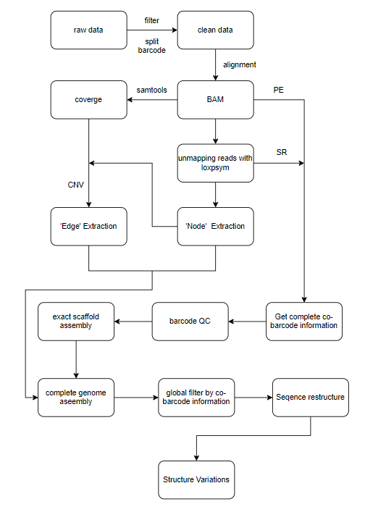

## 2.3 运行环境

硬件环境

1. 32/64位中央处理器。

2. 内存：4G以上。

3. 硬盘空间：无具体需求。

软件环境

1. Linux操作系统( 内核版本号不低于2.6)。

2. perl(版本不低于5.1)。

3. samtools(版本不低于1.11)。

4. soapnuke（版本不低于2.1.0）。

5 bwa（版本不低于0.7.17）。

# 三、操作说明

## 3.1 软件参数

本软件的运行环境为 Unix/Linux操作系统，通过Unix/Linux命令运行。通过 perl run_Sgrstlfr.pl -h 获取软件的使用信息。详情如下：

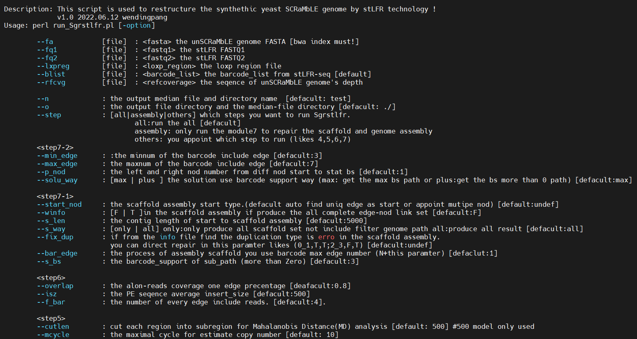

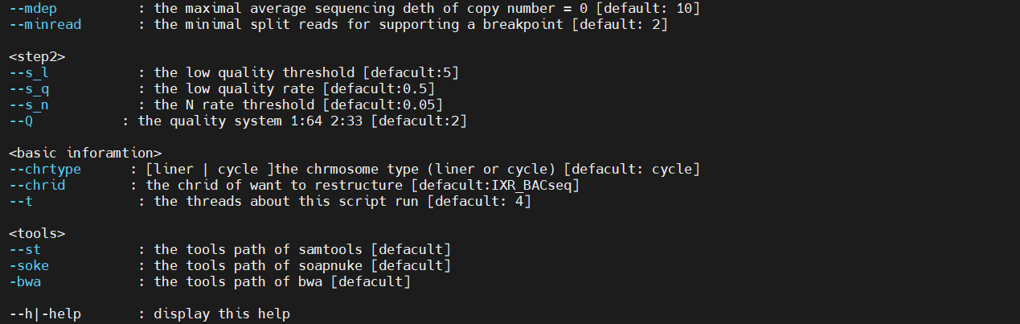

基本参数详细说明：

--fa 已经建立index的unSCRaMbLE基因组的fasta文件。

--fq1 stLFR双端测序的1端的fastq文件。

--fq2 stLFR双端测序的2端的fastq文件。

--lxpreg 记录loxp位点位置信息的文件（*.list.loxpreg）

--blist 记录所有barcode序列信息的清单文件。

--rfcvg unSCRaMbLE基因组的测序深度文件

--n 输出的过程文件以及结果的文件名。【注：过程文件寻找的前置文件名】

--o 输出的过程文件以及最终结果路径。【注：过程文件寻找的路径】

--step 程序运行的步骤，分为三种[all | assembly |others].

all: 运行所有步骤 [defacult]；assembly: 仅仅运行模块7，需要含有模块4-6的过程文件！！！；others: 指定相应的运行步骤 (likes 4,5,6,7)

--chrtype 合成染色体的类型，线性或者环状 [defacult: cycle]

--chrid 合成染色体名称 [defacult:IXR_BACseq]

--t 软件运行的线程数 [defacult: 4]

--st 给定samtools软件的运行路径 [defacult]

--soke 给定soapnuke软件的运行路径 [defacult]

--bwa 给定bwa软件的运行路径 [defacult]

--h 展示软件使用具体的参数说明。

其余参数解释，见第四章“模块说明”。

## 3.2 输入文件

输入文件主要包括4个文件。主要是母本参考基因组fasta文件，必须包含bwa的index、stLFR双端测序的1端fastq1文件，stLFR双端测序的2端fastq2，包含loxp位点的起始位点信息的loxpreg文件。具体参数如下：

--fa 已经建立index的unSCRaMbLE基因组的fasta文件。

--fq1 stLFR双端测序的1端的fastq文件。

--fq2 stLFR双端测序的2端的fastq文件。

--lxpreg 记录loxp位点位置信息的文件（*.list.loxpreg）

## 3.3 运行软件举例

1. 采用所有默认参数运行所有步骤：

Perl run_Sgrstlfr.pl -fa /../*.fasta -fq1 /../*.fq1.gz -fq2 /../*.fq2.gz -n test -o outdr -chrid SynIII -chrtype liner

2. 只运行模块5修改边点提取条件（必须包含过程文件,且文件名相同！！！）

Perl run_Sgrstlfr.pl -step 5 -n test -o outdir -chrid SynIII -chrtype liner -minread Num1 -mdep -Num2

3. 只运行模块7修改基因组组装条件（必须包含过程文件,且文件名相同！！！）

Perl run_Sgrstlfr.pl -step 5 -n test -o outdir -chrid SynIII -chrtype liner -bar_edge Num1 -s_bs Num2 -p_nod Num3

4.其他自由组合的步骤。

# 四、模块说明

## 4.1 barcode拆分模块

### 4.1.1 描述

<step1> stLFR的下机数据fq1为100bp，fq2为142bp，其中fq2的42bp为barcode序列。其中barcode的数量为1536种，42bp的barcode序列组成为10-6-10-6-10,10bp为1种类型的barcode，则其总barcode数为1536 X 1536 X 1536种。于是本模块利用给定的barcode清单，进行下机数据barcode的拆分。

### 4.1.2 输入文件

stLFR测序数据双端测序的fq1与fq2、以及记录barcode信息的barcode list。

### 4.1.3 输出文件

过程记录文件：Split_read_stat.log、barcode_freq.txt、split_barcode.log

Barcode切分结果：split_reads.1.fq.gz、split_reads.2.fq.gz

### 4.1.4 用法举例

Perl split_barcode.pl <barcode_list> <fastq1> <fastq2> <prefix> <outdir> >split_barcode.log 2>split_barcode.err

注：关于barcode切分引用连接所述脚本，详情见：(https://github.com/BGI-Qingdao/stLFR_barcode_split)

## 4.2 过滤模块

### 4.2.1 描述

<step2> 本模块采用SOAPnuke软件对barcode拆分数据进行过滤

### 4.2.2 输入文件

Split_reads.1.fq.gz、split_reads.2.fq.gz

### 4.2.3 输出文件

过程记录文件若干：Statistics_of_Filtered_Reads.txt、Basic_Statistics_of_Sequencing_Quality.txt等。

过滤数据：split_clean_reads.1.fq.gz、split_clean_reads.2.fq.gz

### 4.2.4 参数说明

|  |  |
| --- | --- |
| 参数 | 参数解释 |
| -l （s_l） | 低质量碱基值 [默认：5] |
| -q (s_q) | 低质量碱基率 [默认：0.5] |
| -n (s_n) | N占比率 [默认：0.05] |
| -Q (Q) | 质量系统，1:64,2:33 [默认：2] |

## 4.3 比对模块

### 4.3.1 描述

本模块采用BWA软件对过滤数据进行比对，并使用SAMTOOLS排序转化为BAM文件。需提前使用BWA为reference建立index。

### 4.3.2 输入文件

Split_reads.1.fq.gz、split_reads.2.fq.gz

### 4.3.3 输出文件

Test.sort.bam

### 4.3.5 命令详情

bwa mem Test.fa Test.fq1 Testfq2 | samtools view sort -> Test.sort.bam

## 4.4 统计模块

### 4.4.1 描述

<step4> 本模块采用SAMTOOLS对BAM文件进行单碱基的测序深度统计。使用脚本class_mapping_result.pl脚本筛选高质量的PE，并且将指定合成染色体上无法比对的含有loxpsym的reads进行切分，再次运用BWA进行重比对产生sam文件（不可sort）。使用脚本getvariareads.pl对重比对结果（sam文件）进行比对方法和位置的统计归类。

### 4.4.2 输入文件

Test.sort.bam

### 4.4.3 输出文件

Test.split.sam、Test.synmap.gz、Test.gvr、Test.depth

### 4.4.4 过程说明

① Samtools depth -a Test.sort.bam | grep “IXR_BACseq” > Test.depth

使用samtools depth -a 命令统计全染色体的单碱基测序深度，并用grep命令抓取指定染色体的单碱基测序深度。

生成Test.depth 文件

② Perl class_mapping_result.pl <bam> -n <prefix> -chr <chrid> -s <samtools> -o <outdir>

使用脚本class_mapping_result.pl 筛选bam文件比对质量高的PE reads，同时将无法比对的含有loxpsym位点的reads进行切分。

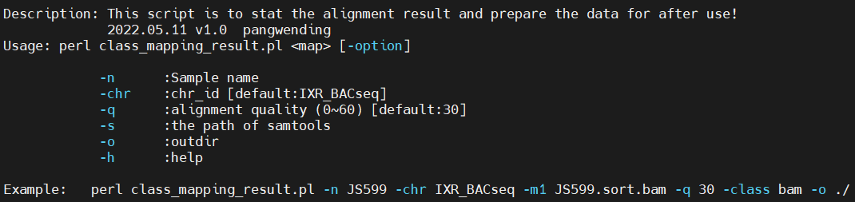

生成 Test.synmap.gz Test.split.fq

③ bwa mem Test.fa Test.split.fq > Test.split.sam

将切分的reads进行重比对，生成新的比对文件 Test.split.sam

④ Perl getvariareads.pl <split.sam> -n <prefix> -s <samtools> -o <outdir>

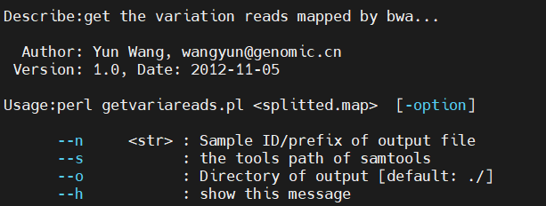

使用脚本getvariareads.pl 统计重比对的PE reads位置。

## 4.5 边点提取模块

### 4.5.1 描述

<step5> 本模块利用提取的断点，将合成基因组分割为不同的区段，再利用测序深度估计不同区段的拷贝数， 最后获得关于基因组的“边”，“点”关系。

### 4.5.2 输入文件

Test.sort.bam、ref.coverage.depthsingle、Test.gvr、Test.depth

|  |  |
| --- | --- |
| 输入文件 | 解释 |
| <refcoverage> | UnSCRaMbLE基因组的标准测序深度 |
| <bam> | 比对结果的bam文件 |
| <gvr> | 提取的split-reads比对关系 |
| <depth> | 单碱基测序深度 |

### 4.5.3 输出文件

Test.edg、Test.nod

|  |  |
| --- | --- |
| Edg | 包含切分的“边”的基本信息 |
| Nod | 包含筛选的可能“点”的基本信息 |

4.5.4 参数说明

|  |  |
| --- | --- |
| 参数 | 参数解释 |
| -minread | 支持nod的关系的最小reads数。[默认：10] |
| -mdep | 拷贝数为0的最小测序深度。[默认：2] |
| -mcycle | 拷贝数估计过程的循环次数。[默认：10] |
| -cutlen | 估计MD距离时，选取的区段长度。[默认：500] |

注：

-minread 该参数通过控制支持新断点的最小reads数筛选的点的类型，将影响边的范围已经后续组装的准确性。

-mdep 该参数通过控制最小测序深度的值的边的拷贝数为0，进而影响所有边的拷贝数估计，也将会影响后续组装的准确性。

！！！边点提取模块十分重要，正确的边点关系是组装结果准确的基础。

### 4.5.4 使用说明

Perl extnodedge.pl Test.depth Test.sort.bam Test.list.loxpreg Test.gvr -n Test -chrid IXR_BACseq -refcover Ref.coverage.depthsingle -minread 10 -mdep 2 -mcycle 10 -cutlen 500 -o ./

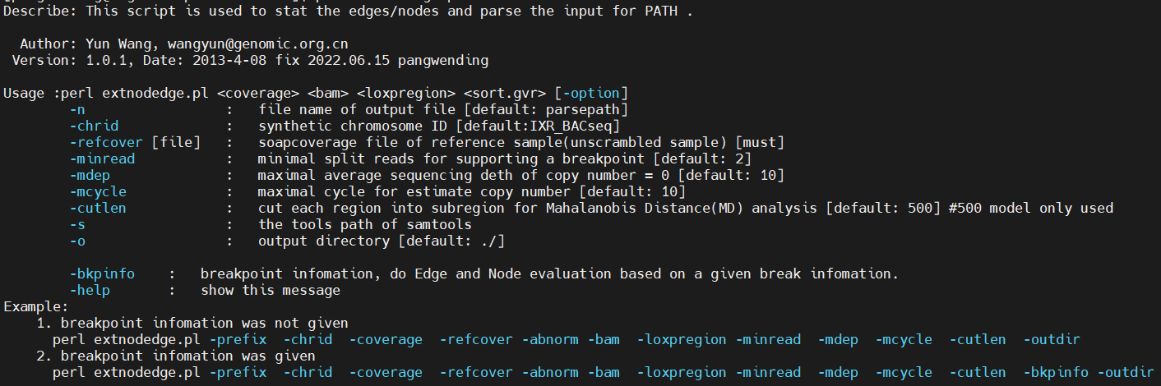

## 4.6 barcode信息整合与质控模块

### 4.6.1 描述

<step6> 本模块根据co barcode reads之间的邻近关系，提取测序的长分子上的“边”，“点”关系。因此在有限长度长分子内，“边”，“点”关系是有限的，这将为我们的局部组装提供支撑。

### 4.6.2 输入文件

Test.edg、Test.nod、Test.list.loxpreg、Test.depth、Test.split.sam、Test.synmap.gz

### 4.6.3 输出文件

Test.sort.barcode.stat

### 4.6.4 过程说明

① Perl mersh_basic_file.pl <edge> <loxpregion> <depth> <chrid> <prefix> <outdir>

将边、loxpsym位置与深度信息做一个汇总。



② Perl get_barcode_pe_node.pl <edge> <loxpregion> <synmap> -n <prefix> -o <outdir> -ct <chr_type> -overlap <overlap> -isz <insert size>

根据PE信息获取co-barcode上的pe.node。其中PE的插入信息和“边”的长度将会影响其准确性。

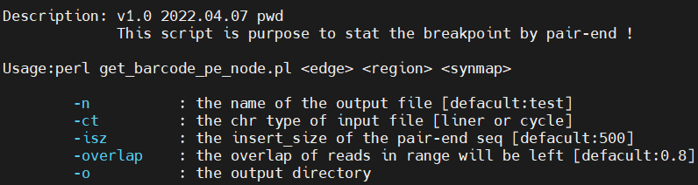

③ Perl get_barcode_split_node.pl <edge> <loxpregion> <split.sam> -s <samtools> -t <chr_type> -n <prefix> -o <outdir>

根据split reads信息获取长分子上的split.nod。

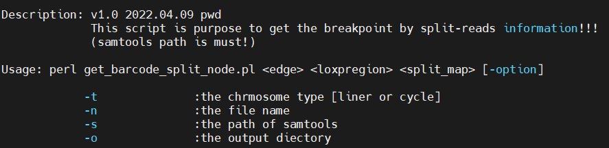

④ Perl mersh_check_node.pl <node> <pe.node> <split.node> <name> <outdir>

根据提取的node检查获得的split.nod和pe.node的正确性。

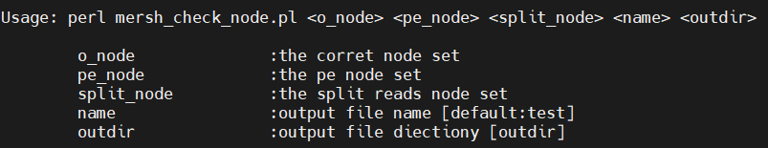

⑤ Perl stat_barcode_inforamtion.pl <edge> <synmap> <mersh.nod> -n <prefix> -overlap <overlap> -f <f_bar>

根据高质量比对的位置，获取长分子包含的“边”类型，并且提取的node对应到相应的barcode上，利用RPKM指标估计长分子内部，“边”的数量比，以及统计相应边上比对的reads数及位置。获取综合的barcode信息。

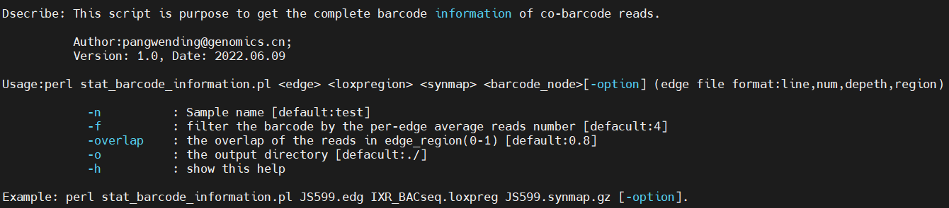

⑥ Perl arrange_barcode_inforamtion.pl <node.barcode> <name> <outdir>

根据“边”的数量，筛选长分子中的“点”数量为：node number > edge number – 1的barcode。长分子中包含的“点”数量大于“边”数量减一即为高质量barcode，通过这些barcode，我们可以进行局部的组装。



### 4.6.3 参数说明

|  |  |
| --- | --- |
| -overlap | 一个reads在一个edge上的覆盖度。[默认：0.8] |
| -isz | PE测序插入序列的大小。[默认：500] |
| -f_bar | barcode获得的edge类型需要至少包含barcode的多少条reads。[默认：4] |

## 4.7 精准scaffold组装模块和全局筛选

### 4.7.1 描述

<step7> 本模块利用有效的co-barcode信息，选取在基因组中位置唯一的CNV=1的“边”，作为起始，在连接过程中根据长分子的邻接关系，边点的变异信息来实现在局部区域内的精确组装，以此来将多种基因组组装路径进行修剪分支，达到最终基因组组装的目的。

### 4.7.2 输入文件

Test.sort.barcode.stat、Test.nod、Test.edg、Test.total

### 4.7.3 输出文件

Test.scaffold、Test.info、Test.result、Test.scaf.log、Test.final、Test.solu.log

### 4.7.2 参数说明

① <step7-1> perl exact_link.pl <sort.barcode.stat> <nod> <edg> <total> -n <prefix> -o <outdir> -chr_type <chrtype> -b <bar_edge_num> -fix <fix_dup> -fp <f_barcode_num> -I <winfo> -len <start_len> -way <scaf_way>

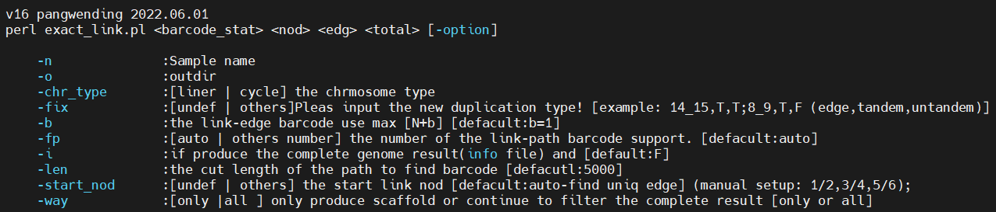

参数解释：

|  |  |
| --- | --- |
| -b | 该参数通过控制局部组装过程中，所利用支持的barcode的边点与子路径的边与点的差值，参数越大，准确度越高，但其局部组装路径越短。[默认：1] |
| -fix | 在进行串联重复与局部重复变异类型的判断时，出现判断错误时，可以根据info文件的结果，来通过该参数进行相应的修正。[默认：undef] |
| -fp | [auto |others]该参数利用barcode的数量来支持局部组装路径的准确性，参数越大，准确性越高，但其局部组装路径越短。一般为根据测序深度自动选择合适参数也可自由指定[默认：auto] |
| -I | [T|F]该参数为该连接过程中，是否要额外生成全部连接路径文件。[默认：F] |
| -len | 该参数通过控制子路径的长度来确定通过2个还是3个边的子路径作为局部组装的起始。[默认：5000] |
| -way | [all|only] 该参数提供两种方式控制程序运行过程，一种为只生成scaffold组装结果，一种为即生成scaffold组装结果又生成基因组组装结果。该参数的作用在于通过调整参数debug生成的scaffold结果的准确性。[默认：all] |
| -chr_type | 线性染色体还是环状染色体，二者差异在于是否首尾相连，是否包含首尾相连点。[默认：cycle] |

② <step7-2> perl global_filter.pl <result> <sort.barcode.stat> -n <prefix> -o <outdir> -min <min_barcode_edg> -max <max_barcode_edge> -wtnod <bs_edge_num> -way <solu_way>

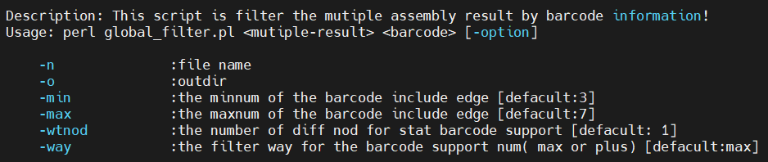

参数解释：

|  |  |
| --- | --- |
| -min | 用于支持该基因组路径barcode内的最小“边”个数。[默认：3] |
| -max | 用于支持该基因组路径barcode内的最大“边”个数。[默认：7] |
| -wtnod | 不同基因组路径差异断点的左右取值个数。[默认：1] |
| -way | [max|plus]筛选基因组路径的方式，取barcode支持最大或是删除barcode支持数小于0的路径。[默认：max] |

## 4.8 序列重建模块

### 4.8.1 描述

<step8> 本模块将边点表示的基因组路径转化为碱基序列（fasta文件）。

### 4.8.2 输入文件

Test.final

### 4.8.3 输出文件

Test.fasta

### 4.8.4 使用说明

Perl translate_path.pl <final> <loxpregion> <edg> -n <prefix> -o <outdir> -c <chrid>

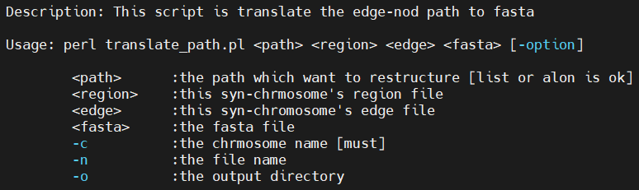

# 五、运行设计

## 5.1 集成

所有模块与各模块参数集成于独立的perl程序，run_Sgrstlfr.pl 中，用户可以一键运行该脚本完成所有的模块运行，并且大部分参数已有默认值，只需要根据具体样本进行实际调整。同时，将程序所需包包含，方便快捷的解决运行环境依赖的问题。

## 5.2 分块

所有的模块都可以单独的运行，可以根据模块中间与过程文件，检查程序运行的结果错误。

注：不用的模块错误信息由perl的标准变量（$?）捕获，当该默认变量不为0时，原则上，该模块运行错误。

# 六、常见问题与解决方法

## 6.1 常见问题

①没有edg和nod文件产生

根据extnodedge.log文件，修改-minread与-mdep参数，再重新运行模块5。

②没有result和final文件的结果

根据scaf.log文件，修改模块7的参数，具体解释见4.。